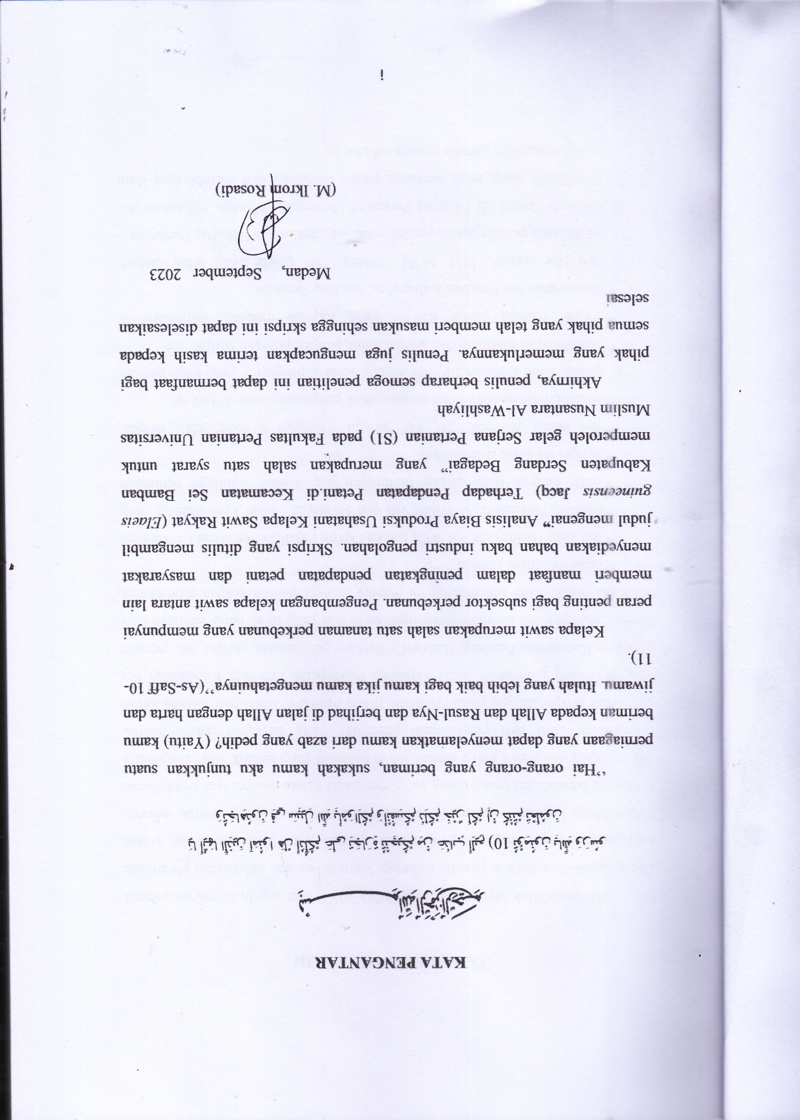

# 

# UCAPAN TERIMA KASIH

Alhamdulillah segala puji bagi Allah SWT atas segala limpahan rahmat dan hidayah-Nya kepada penulis sehingga kemudahan dan kelancaran senantiasa mengiringi setiap langkah penyusunan skripsi ini. Shalawat serta salam tercurahkan kepada baginda Rasulullah Muhammad SAW, beserta seluruh keluarga, kerabat dan orang-orang yang mengikuti beliau sampai hari pembalasan nanti. Usaha dan upaya untuk senantiasa melakukan yang terbaik atas setiap kerja menjadikan awal dari pelaksanaan penelitian yang terwujud dalam bentuk penulisan skripsi dengan judul “Analisis Biaya Produksi Usahatani Kelapa Sawit Rakyat (*Elaeis guineensis* Jacq) Terhadap Pendapatan Petani.di Kecamatan Sei Bamban Kabupaten Serdang Bedagai”. Selama penyusunan skripsi ini, penulis banyak memperoleh bantuan, bimbingan serta doa yang tidak henti-hentinya dari berbagai pihak. Pada kesempatan ini penulis menyampaikan ucapan terimakasih yang sebesar-besarnya kepada :

1. Ibu Leni Handayani, SP, MSi selaku Dekan Fakultas Pertanian Universitas Muslim Nusantara Al-Washliyah dan sekaligus Dosen Pembimbing yang telah banyak memberikan bimbingan dan arahan sehingga penulisan skripsi ini dapat diselesaikan.
2. Ibu Nomi Noviani, SP, MP selaku penguji I yang telah banyak memberikan masukan dan arahan untuk penyempurnaan skripsi ini
3. Bapak Dian Habibie, SP, MP selaku selaku penguji II yang telah banyak memberikan masukan dan arahan untuk penyempurnaan skripsi ini
4. Petani Kelapa Sawit Rakyat yang terpilih menjadi responden di Kecamatan Sei Bamban Kabupaten Serdang Bedagai
5. Ibu Nur Azizah, SPd. M.Pd selaku Tata Usaha yang telah banyak membantu penulis dalam penyelesaian administrasi di Fakultas Pertanian.
6. Seluruh Dosen di Fakultas Pertanian Universitas Muslim Nusantara Al-Washliyah yang telah bersusah payah mendidik dan memberikan ilmu pengetahuannya kepada penulis selama ini.

